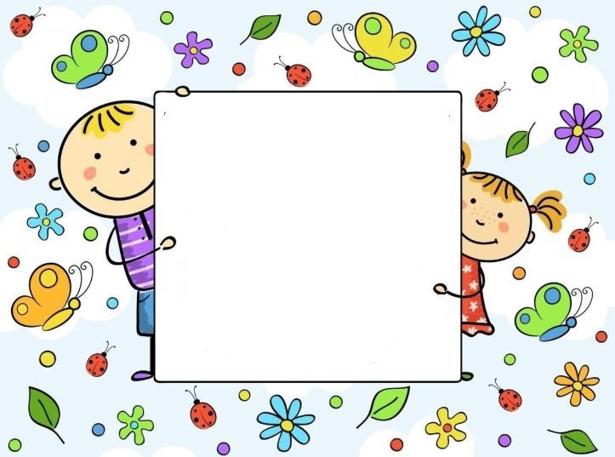

VÁŽENÍ RODIČE,

ZÁPIS DĚTÍ DO ZŠ Vedrovice se uskuteční ve středu

12. 4. 2023 od 14.30 do 16.30

Veškeré informace jsou na webových stránkách školy v oddílu INFORMACE ŘEDITELKY. Potřebné formuláře dostanete u třídní učitelky Motýlků. Můžete je také vyplnit až u zápisu.

S sebou rodný list dítěte a občasný průkaz zákonného zástupce.

TĚŠÍME SE NA VÁS

TÝM ZŠ VEDROVICE